质量管理体系人员

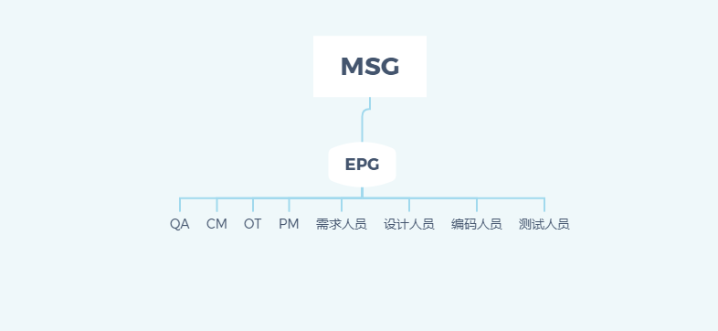

1.MSG组长(MSG leader) 至少1位 一般是总经理或副总，不可以与发起人和EPG兼任，必须是不同的人。  
2.EPG组长  
EPG组长即过程改进组组长，至少1位 在公司内部有一定的项目管理经验，有一定的公司管理经验，了解公司整个的研发体系，对过程改进有一定的理解。  
3. QA（质量保证人员）  
组织级和项目级可以为同一个人" 至少1位，2位也可以 建议研发较为资深人员担任，了解各个研发环节，如条件不予许，建议由资深测试人员担任。  
4. CM（配置管理员）  
组织级和项目级可以为同一个人" 至少1位，2位也可以 有管理公司文档的经验。会使用诸如VSS或CVS配置管理工具。  
5. OT（培训人员） 至少1位 HR专员，培训人员，具有人力资源资质的优先。  
6. PM项目经理 必须2位 3年以上工作经验，项目管理经验至少1年。具备较丰富的项目管理知识。语言表达和沟通能力较好。  
7. 需求人员 如果公司实在没人，可以和项目经理兼任 产品经理或项目经理，对公司业务比较了解的人比较合适。  
8. 设计人员 必须2位 软件设计，开发人员。  
9. 编码人员 如果公司实在没人，可以和设计人员兼任 编码人员。  
10. 测试人员 至少2位，最好2位 具有一年以上的测试工作经验，了解一些常用测试方面的工具(TD、Nunit、Bug Free、Load Runner)，对于项目的需求和测试流程有较深的认识。掌握测试的方法和技巧。